社會實踐基金計畫申請書
申請人：社學一 411174244 陳宛遙
申請類別：自助旅行
主旨：墾丁打工換宿
動機：
由於進入大學，換了全新的環境導致我開始顧慮未來方向，考量就業與雙主修、轉系等等，大一花了許多時間在維持成績與思考未來。很多的不安及焦躁之下，兼顧課業、社團、人際等等讓我身心俱疲。後來聽說許多人透過打工換宿的方式體驗不一樣的生活，脫離原有的生活圈可以認識到更多人，也能釐清自己的思緒。所以我想說透過打工換宿的方式讓自己在大一的最後去好好放鬆，探索自我，做一些自己想體驗的活動。

預計時間：2023/7/16-2023/8/14，共 30 天
旅行地點：墾丁
換宿單位：未定
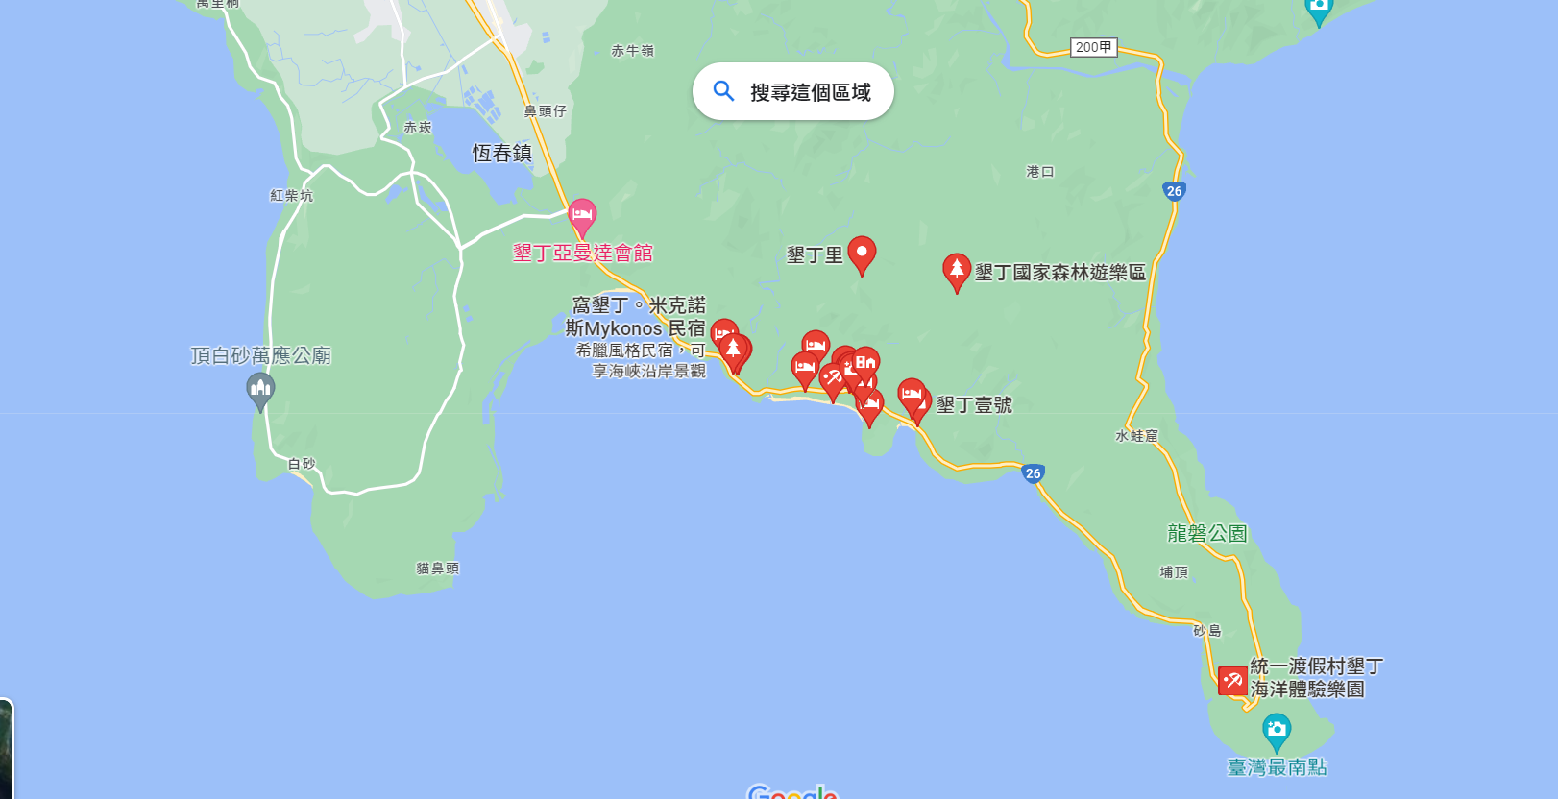

預定收穫：
- 藉由打工換宿脫離原有生活圈、舒適圈，思考未來，釐清思緒。
- 培養自己生活、承擔責任的能力，實務上有獨立生活的經驗。
- 與來自不同地方的遊客交流，分享更多的生活經驗，並增加交際能力。
- 與陌生的小幫手交換技能、交流想法，學習團隊合作與溝通。
- 與商家學習正式(商家工作實務)及非正式(交際、溝通、遵從命令等等)技能。
- 培養個人興趣及其他專長，如：衝浪、淺水、沖泡咖啡等等。

預算表：
項目 | 價格 | 數量 | 總額
高鐵票 | 1040 | 2 | 2080
墾丁快線 | 595 | 2 | 1190
機車租借 | 400 | 10(大略抓10天) | 4000
餐費 | 70 | 3*30 | 6300
旅遊平安保險 | 800 | 1 | 800
住宿 | 0 | 0 | 0
總計 | 14370

未定計畫：
由於換宿地點未定，所以工作實務尚未確認，相關福利也無法定奪，但不論如何，換宿收穫才是本次計畫之重點。

補助申請：6000元
2080(高鐵票)+1190(墾丁快線)+2000(機車租借部分補助)+800(旅遊平安保險)
=6070

